客服・订单录入模块

一、基础订单信息区（必填）
- 订单录入 - 客服
总部的下单有业务员和客服，如果是整柜和散货分开页面，那页面名字更改为整柜下单
- 航线信息
起运港：____
中转港：____（无中转请填“直航”）--直航勾直航，勾中转的话再填中转港
目的港：____
箱型组合：40HQ+40HQ（支持多箱组合自定义）
柜量类型：□一票一柜 □一票多柜
- 时效信息
货好时间：____（格式：年月日）
- 发货主体信息（客户发货人）
发货人公司名称：____
联系人：____
联系电话：____
地址：____
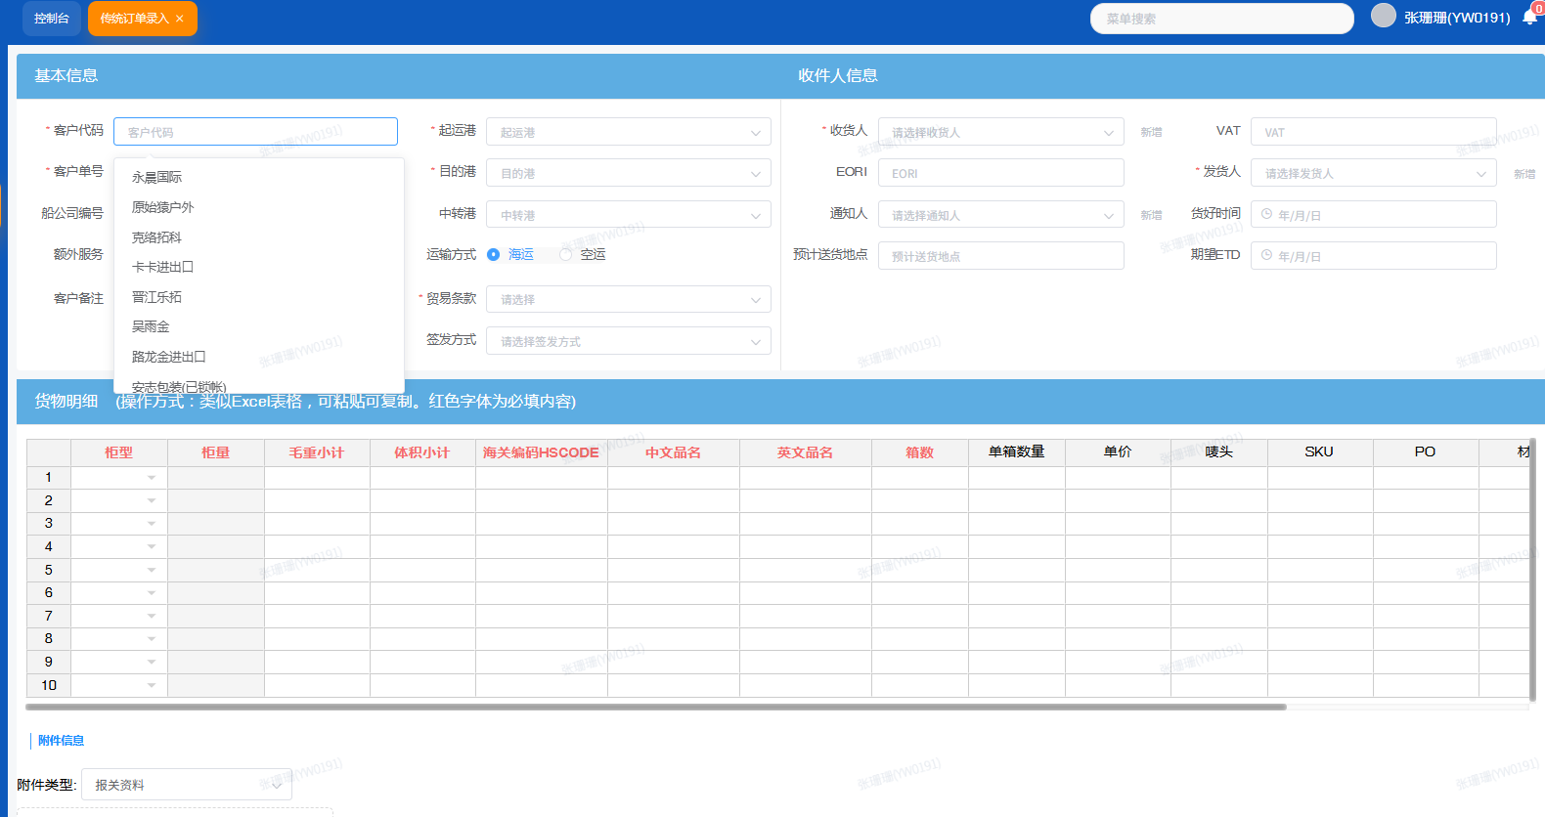
客户代码做数据隔离，额外服务加拖车，运输方式不用放这里。派送方式按三多选，VAT和EORI选项，期望ETD去掉，放货方式（seaway，电放，正本）,预计送货地点去掉

二、港前配套服务
拖车报关组合模式（四选一）
- 客户自拖车 + 自行申报（特殊要求请在备注栏补充）
- 我司全程拖车 + 代理报关（堆场、提柜特殊需求请在备注栏补充）
- 我司代理报关、客户自行安排拖车（客户拖车车队信息请在备注栏补充）
- 客户自行申报、我司统一安排拖车（报关行资料请在备注栏补充）
对应勾选后填写对应信息（拖车、报关），和费用填写

目的港末端派送方案
（DDP）
配送模式（可多选，需标注特殊操作要求）：
- 整柜直送
- 客户码头现场自提集装箱
- 海外仓仓储托管 + 一件代发服务
- 配送特殊操作要求：备注预约时效、卸货规范、收货限制等
参考（详情见第8页）
【新增】PK2548 整柜清关（前端订舱不是我们管，尾端派送不是我们管，只是帮忙到港后清关）
【新增】PK2549 整柜清关直送（前端订舱不是我们管，我们管到港后清关+派送-直送）
【新增】PK2550 整柜清关拆送（前端订舱不是我们管，我们管到港后清关+派送-拆送）
【新增】PK2551 整柜直送（我们管前端订舱+到港后清关+派送-直送）
【新增】PK2552 整柜拆送（我们管前端订舱+到港后清关+派送-拆送）
【新增】PK2553 整柜到港自提（我们管前端订舱+到港后清关，不管派送）
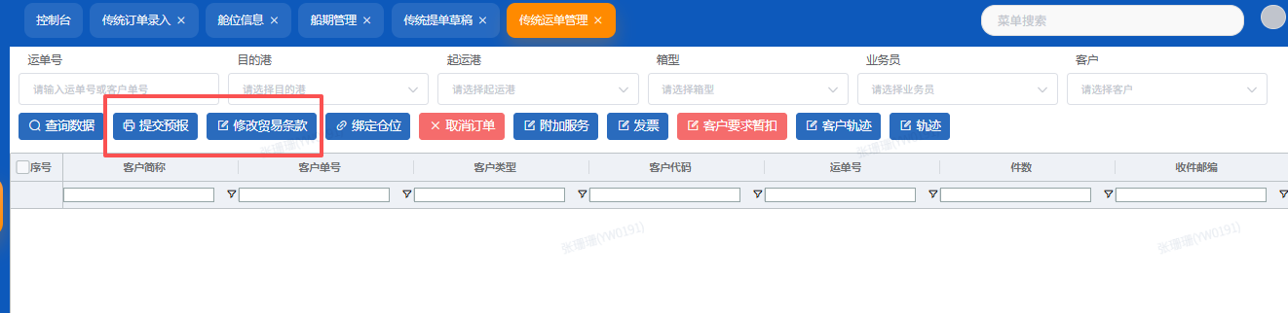
提交预报==是做什么用，修改贸易条款=修改派送方式（新增修改轨迹，即留痕，如果是开船后的，则要推送对应人员并做提示）

四、报价 & 订舱流程模块

1. 询价阶段
①询价来源：合作代理询价 / 直客询价
②业务动作：生成标准化对外报价单，并在系统留存报价台账（模板）
询价报价流程线上化-运单根据报价数据绑定报价-关联提单及后续操作
询价和报价录入页面
导出预报和未放舱的模板

2. 放舱（业务定义：签入）
①代理信息：代理公司 / 对接人 / 联系方式（可在系统内勾选）
②海运费（必填固定价）
合约运价有效期区间
合约有效期内固定海运费（必填锁定字段）
超出合约有效期调价金额（船舶开航前必须补录更新）
仓位信息页面跳红
是否锁价（报价单有的话直接带过来）、是否保仓
- 放舱BC文件：系统自动生成标准放舱模板并支持导出
- 放舱核心资料（系统录入项）
提单号：____
船名航次：____
一程开船日期：____，一程到港时间：____一程到港时间：____（必填）
二程船名航次：____二程开船时间：____，二程到港时间：____（有中转港的必填，无中转港非必填）（可修改，按变更原因改）甩柜BC二次导出
甩柜通知系统自动发，勾选后通知+轨迹（前期 抓轨迹做通知）
目的港预计到港日期：____（必填）
截单截止时间：____（必填）
（截单、截港、截关时间、开舱时间、开港时间...)（非必填）
- 截单数据箱封号抓取和人工填的箱封号做对比，核实准确性
起运港 / 中转港 / 目的港（自动带出基础信息，可修改）（必填）
进港代码（船司按需填写）：____（非必填）
（我们拖车，上传EIR设备交接单：附件上传入口（非必填）箱单、设备单、放单信息等上传到系统，有些是船司ONE WAY箱，或者指定提箱点的，还有SOC，可以做备注方便尾端核实还柜）可二次修改
箱型：同步基础箱型支持多柜，例如（40HQ+40HQ）等等组合模式。
免箱使用期限：____天(起运港目的港免用箱时间)
场站堆场信息：____
分配提单➡待装柜➡装柜完成，箱封号补充
是否带车架
导入和导出的功能要有，箱单之类的
- 舱位变更处理规则：舱位信息发生变动时，原放舱记录作废，需由不同操作人员重新录入新舱位信息（亏舱的单号取消的话， 亏舱费避免漏收）
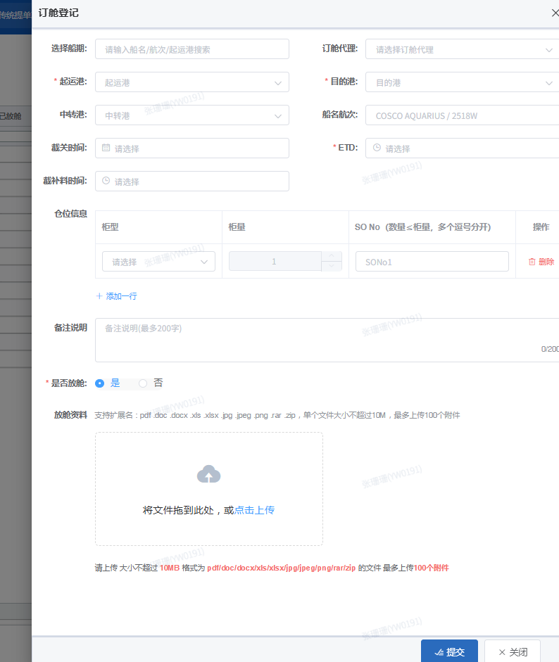
船期选择，抓取的时候要准确，（开船-操作、到港-尾端客服、截单时间-订舱，变更，同步跳异常到对应人员）；截关时间可手动修改填写，是否放舱的位置 外部状态跳红，且可支持未放舱状态信息导出（excel模板）；要支持批量复制和批量修改
柜号和铅封号--签出的时候做，--完善提单页面取消

五、截单 & 报关（关务模块）
- 截单对接报关代理：代理名称 / 联系人 / 电话（可在系统内勾选）
- 港前报关状态（由关务更新） □ 已申报 □ 海关已放行
（海关API抓取、已对接的报关行轨迹抓取、放行单抓取-机器人、轨迹反馈）
- 客服核对项（开船前由客服操作，开船后移交杨秋晨负责）
  - 件数 / 毛重 / 体积 / 品名（件毛体数据判定下单和截单数据，相差大就提示）
  - 收发货人完整地址信息
  - 核对结果：□信息无误 □信息异常（备注修改内容）
- 1.客服签出时一并登记系统柜子进港时间，然后反推海运费，有的话就正常显示，没有的话提示到订舱更新价格
- 2.提单件页面修改
- 截单资料的模板给到IT，字段识别抓取，需要有截单数据收发通信息的数据沉淀
- 进口商管理、进口商数据，两个页面沉淀

六、中转二程船期维护模块
由操作岗人工维护并更新二程船舶名称、二程航次信息

七、目的港清关（由关务手动更新）
- 卸货港清关代理：____
- 清关状态：待清关 / 清关中 / 已清关放行 / 查验（查验港）
- 取消IT/AN的抓取情况，SOC箱以及指定还柜地址的柜子
- 结合机器人抓取群消息或识别邮箱邮件

八、尾端派送操作模块（绑定代理信息）
- 派送预约：提前预约派送日期时段：____预报柜子计划给海外仓，最好几个柜子一起的就集中一个表格做预报，含ETA/ADD/consignee等
（客服看到数据，分配给对应的海外仓代理）
- 派送方式 & 特殊要求：____
- 节点状态：□派送完成（需上传POD签收单） □待还空箱（提柜时间显示，要么更新已提的轨迹时同步到系统）
- 尾端额外费用（自动标记加收）
  - 预提柜费 □
  - 派送待时费 □
  - 车架使用费 □
  - 其他附加费：____
（先手动，到时候做功能手动加收）
到港时间、卸船时间-反推清关，提重柜时间-LFD、还空柜时间-滞箱费（头尾程）

九、人员权限绑定体系（业务辐射分配）
单票订单固定绑定对应岗位，权限隔离：
- 业务销售 → 绑定专属客服（报价员、客服、业务员、订舱、关务、尾端）业务员名下的客户维度分 一一对应
- 客服岗：负责订单录入、开船前资料维护、签入签出
- 订舱岗：负责放舱录入、二程船期更新、舱位变更作废处理
- 关务岗：负责港前报关状态、目的港清关状态更新、截单资料核对
- 尾端操作岗：负责派送预约、POD上传、末端附加费登记

十、系统通用功能配置
- 草稿保存：全页面信息支持临时存储，可随时回退修改拖车报关、末端配送、舱位等全部字段
- 单据导出：放舱BC模板、装箱单、费用对账单等标准化单证支持一键导出
- 业务流程流转节点：询价→出具报价→舱位放签（签入）→截单报关→船舶开航→目的港清关→末端派送完成
- 附件上传通道：支持上传EIR设备交接单、POD签收单、报关配套资料、代理报价单、放舱文件等
- 操作日志追溯：完整记录各岗位操作人、操作时间、字段变更明细，全程留痕可查

带不带车架，下单有个备注，然后放舱的时候勾带不带车架，带车架的话，要流转到尾端的

几个模板页面上传
必填项目，优先级
----------------------------------------
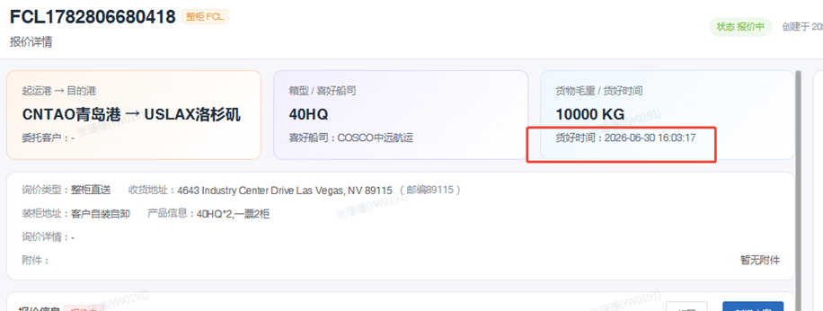
这个货好时间要优化，要显眼一点
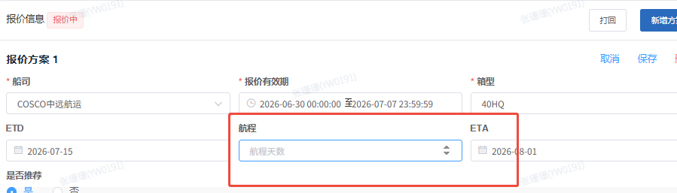填ETD ETA后可以自动跳航程天数

----------------------------------------
整柜询价-报价单页面 费用项：
高亮（明显选项）：海运费、港杂费、关税、提拆费、尾端派送费（国外拖车费）、国内拖车费、车架费
有框，非必填，可以小一点：亏舱费、车架分离费、头程超重费、尾端超重费、超重车架费、住宅费、码头拥堵费、国内码头进提费、过夜费、预提费
手输栏保留
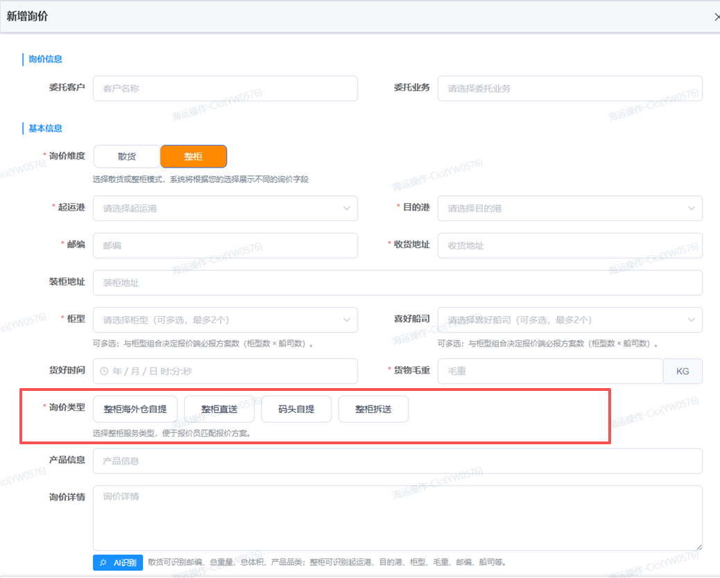
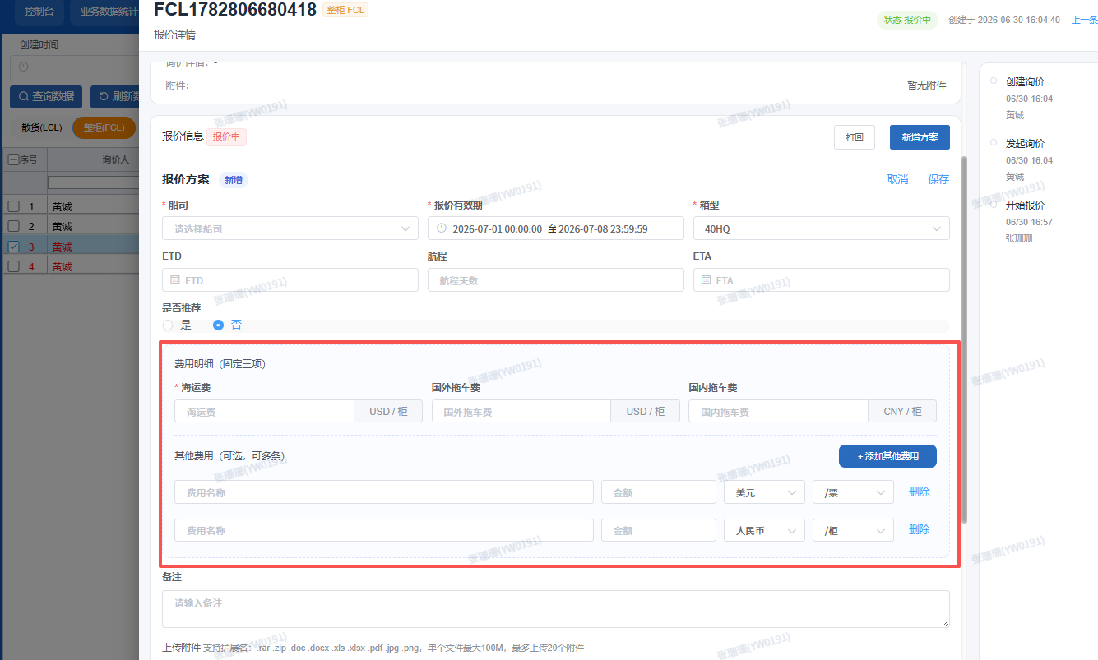
询价对应的派送方式--报价的费用项
①单清关-- 关税
②单清关并直送--关税+尾端派送费，（非必填：亏舱费、车架分离费、尾端超重费、超重车架费、住宅费、码头拥堵费、过夜费、预提费）【】
③单清关并拆送--关税+提拆费+尾端派送费，（非必填：亏舱费、车架分离费、尾端超重费、超重车架费、住宅费、码头拥堵费、过夜费、预提费）
④整柜直送--海运费、港杂费、关税、尾端派送费、国内拖车费、车架费（亏舱费、车架分离费、头程超重费、尾端超重费、超重车架费、住宅费、码头拥堵费、国内码头进提费、过夜费、预提费）
⑤整柜拆送--海运费、港杂费、关税、提拆费、尾端派送费、国内拖车费、车架费（亏舱费、车架分离费、头程超重费、尾端超重费、超重车架费、住宅费、码头拥堵费、国内码头进提费、过夜费、预提费）
⑥整柜码头自提--海运费、港杂费、国内拖车费、关税（非必填：头程超重费、亏舱费、国内码头进提费）
⑦整柜海外仓自提--海运费、港杂费、提拆费、出库费、国内拖车费、关税（非必填：头程超重费、亏舱费、国内码头进提费）

红色的高亮，海运费是必填项，黑色的不用高亮，非必填
备注一下是否锁价
另外业务下单 额外服务 可勾选：一件代发
----------------------------------------
a

